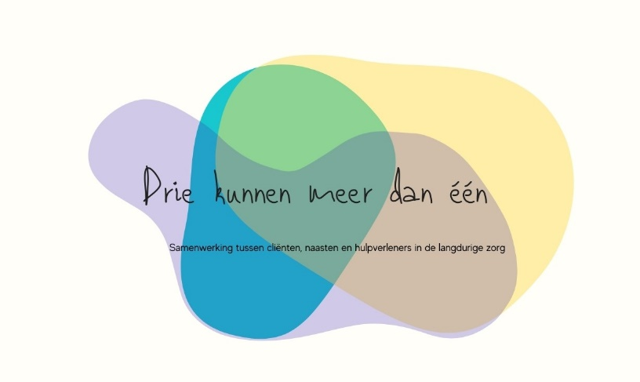
Werkvorm: Postersessie 3KMD1 “Een goed gesprek”
Tijdsduur: 1 uur
Vooraf: nodig cliënten, naasten en hulpverleners uit voor een gezamenlijke sessie.
Instructie: hang in een ruimte met weinig tafels en wel wat stoelen, een aantal van de 3kmd1 posters aan de muren (er zijn er 20).
Heet de mensen welkom. (met koffie)
1. Intro: kort. Vertel iets over de kernuitkomst van het onderzoek – in de driehoek wordt veel gedacht én gevoeld, maar niet tegen elkaar uitgesproken. De posters zijn een weergave van
- Het ergste zinnetje dat deelnemers ooit hoorden en niet kunnen vergeten
- Zinnetjes die zijn gedacht in de driehoek, maar niet uitgesproken…
2. Vraag de deelnemers wat in stilte rond te lopen en de posters in alle rust op zich in te laten werken. Open opdracht: ga nu staan bij de poster die bij jou een luikje openzet – een concrete herinnering, een gedachte, een gevoel… Dat kan zijn: herkenning, maar ook: juist enorme weerstand.
3. Wat wil je hier over vertellen? (om de beurt, dan komt de rest er bij staan) Doorvragen:
- bij een herinnering: hoe heb je toen gereageerd? Heb je iets wel of niet uitgesproken?
Waarom wel of niet? En wat was daarvan het resultaat?
- bij wie van jullie maakt dit verhaal nu ook iets los? Wat wil je ons daarover vertellen?
Door naar een volgende poster, herhalen.
4. Deel pennen en papier uit. Laat deelnemers in stilte denken en schrijven:
Als je zelf een poster over samenwerking in de driehoek mocht maken, welke tekst zou daarop komen te staan? Dat mag ook iets zijn in de geest van:
“Wat ik heel moeilijk vindt om hardop te zeggen is: ……………..”
- Voorlezen om de beurt. Eventueel doorvragen: wat hoop jij met je poster te bereiken?
5. Afsluiting: wat ga jij morgen anders doen? (in 1 zin)

